СПАРТАК. БИОГРАФИЯ
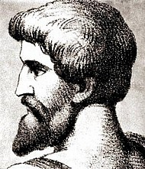
Спартак (лат. Spartacus; год рождения точно неизвестен (около 110 до н. э.), Фракия - 71 до н. э., около реки Силари, Апулия) - римский раб-гладиатор, возглавил восстание на территории современной Италии в период 74 до н. э. - 71 до н.э.
Его армия, состоявшая из беглых гладиаторов и рабов, разбила в ряде сражений несколько римских легионов. Эти события вошли в историю как Восстание Спартака, третье по времени крупнейшее восстание рабов в Риме.
О Спартаке известно совсем немного. Никому неизвестно, где он родился, кто его родители, сколько ему было дет, когда он умер. Как он умер – тоже неизвестно. Есть предположение, что его казнили, а может, он умер в бою.
Ученые полагают, что он происходил из рода Спартокидов. Древние историки писали, что родился он во Фракии. Он стал одним из вождей племени фракийцев. Он был умелым и искусным воином. Есть вероятность того, что он служил в римской армии, но потом бежал и возглавил освободительную борьбу фракийцев против римлян. Спартак попал в плен и его сделали гладиатором.
Жизнь у гладиаторов была чуть ли не тяжелее, чем у рабов. Для них создавали специальные школы, где их обучали обращаться с оружием. Спартак попал в такую школу. Если во время боя гладиатор побеждал, то ему могли даровать свободу. Однако приходилось сражаться с такими же жаждущими свободы людьми, а иногда приходилось бороться с дикими зверями.

ВОССТАНИЕ СПАРТАКА
Спартак побеждал в боях, но ему это никакого удовольствия не доставляло. Он был не только сильнее других воинов в физическом плане, он еще и был умен. Его способности заметили, и стал он учителем фехтования в школе для гладиаторов в Капуе. Смириться со своим положением Спартак все равно не мог. Он организовывает заговор, в котором участвовали 200 рабов-гладиаторов. Заговор, конечно, раскрыли, но Спартак и еще несколько человек умудрились сбежать. Они укрылись на горе Везувий. Их было мало – 70 человек. Вскоре к ним присоединялись рабы их дальних и ближних окрестностей.
Для того чтобы подавить восстание, римляне отправили войска и решили взять бунтовщиков измором. Однако Спартак смог их перехитрить. Его войска спустились с горы и ударили в тыл войскам римлян. Гладиаторы разгромили римские войска, захватили оружие и отправились к Альпам. Слава о Спартаке гуляла по всей Италии. Восставшие воины плохо владели оружием, да и из оружия у них были ножи и колья. Однако Спартак тренировал их и вскоре они уже могли сражаться с римскими легионами на равных. Численность войска росла. После успешных сражений их число достигало 60 тысяч человек. Но в рядах бунтовщиков начались споры. Отряд из 10 тысяч человек под руководством Крикса отделился и был разбит римлянами. Спартак повел остатки войск на север. Он хотел помочь воинам покинуть Италию и вернуться на родину. Но они отказались от этого. Пришлось Спартаку идти обратно. Он хотел спасти войско и договорился с пиратами, чтобы их перевезли на Сицилию. Увы, пираты их обманули.
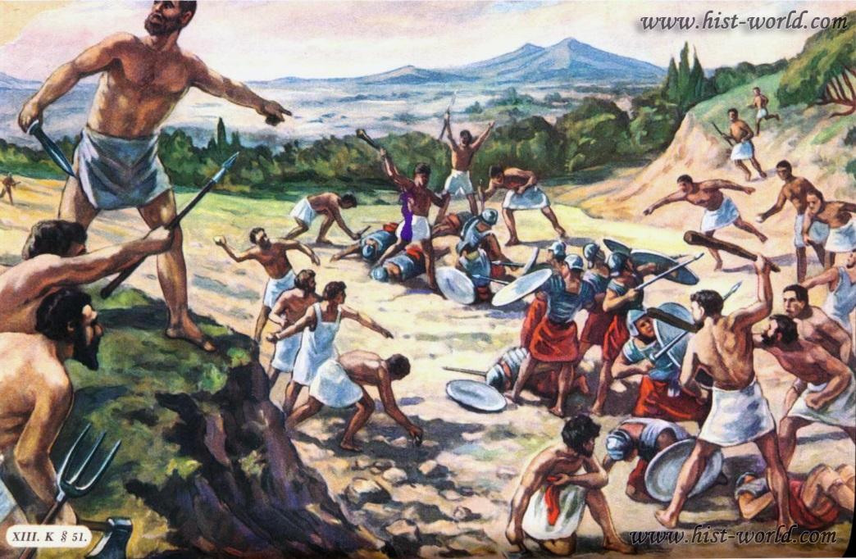

Начало восстания рабов под предводительством Спартака

ГИБЕЛЬ СПАРТАКА
Против Спартака вышел хорошо обученный отряд. Много легионов присоединилось к нему. Бунтовщик же вел свои войска на юго-запад Италии. Там его поджидал отряд Красса, который занял узкий перешеек, по которому шел путь в глубь страны. Римляне выкопали ров и насыпали вал. Они были уверены, что Спартак уже в их руках. Однако под покровом ночи Спартак штурмом овладел укреплением и вывел войска свои. В Италию в это же время прибывают войска Помпея. Для того чтобы он не объединился с Крассом, Спартаку пришлось двинуть против него все свои войска. В 71 году до наших дней состоялась битва на реке Силариус. Войска Спартака были разбиты, а сам он, по одной из версий, погиб на поле боя. Римляне очень жестоко обошлись с бунтовщиками: 6000 воинов, бывших рабов и гладиаторов, распяли на крестах вдоль Аппиевой дороги. Вот так и закончилось самое крупное в истории восстание под руководством Спартака. Бунтовщик был и остается одной из самых известных и легендарных героев древности.

